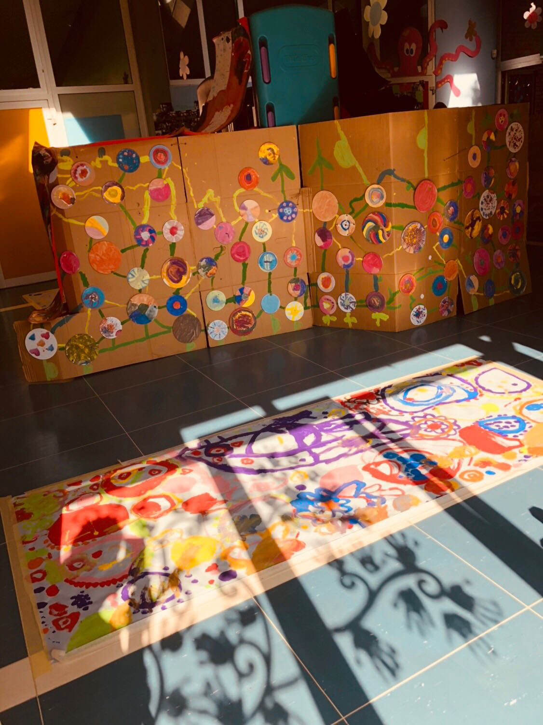

**2022-2023**

**Scuola materna Umberto I desio**

**Hewlett-Packard Company**

# CALENDARIO SCOLASTICO

Il collegio docenti nella seduta del 30.06.2022 tenuto conto del:

-art.2 del CCNL

- Calendario regionale

- presa buona nota di quanto previsto nel progetto educativo e nel piano dell’offerta formativa

- valutate le esigenze formative sottese alla programmazione didattica annuale

- tenuto conto di garantire la continuità didattica, il raccordo con il territorio, la partecipazione agli organi collegiali, la formazione del personale e la condivisione con le famiglie

- d’intesa con il legale rappresentante che , avendo la necessità di provvedere all’organizzazione della scuola (art. 21 – CCNL) adotterà le specifiche delibere

**DETERMINA**

**Il seguente calendario scolastico**

*5 settembre inizio dell’anno scolastico e* ***30 giugno ore 13.00*** *fine dell’anno scolastico*

**E i seguenti giorni di soppressione dell’attività didattica**

*3 ottobre 2022– festa del santo patrono*

*31 ottobre - 1 novembre 2022*

*8- 9 dicembre*

*Dal 23 dicembre 2022 al 8 gennaio 2023*

*24 febbraio 2023 – carnevale*

*Dal 6 aprile all’ 11 aprile 2023*

*IL 24- 25 aprile*

*2 giugno 2023*